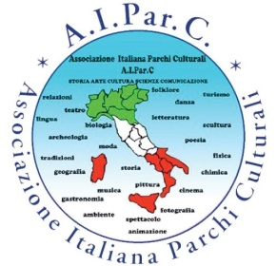

AIParC

Associazione Italiana Parchi Culturali

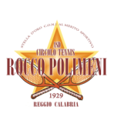  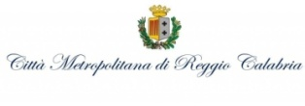 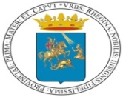

PREMIO NAZIONALE AIParC DI POESIA

**“FRANCESCO CHIRICO”**

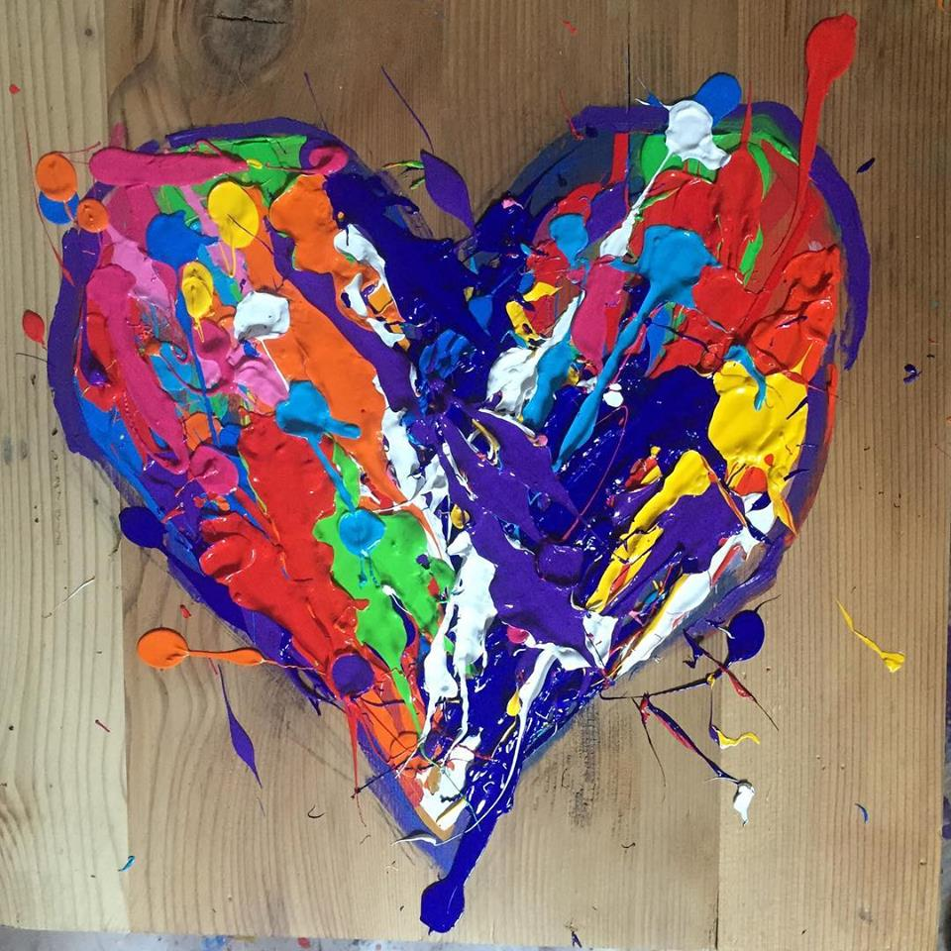

**FINALITÀ**

L’AIParC, Associazione Italiana Parchi Culturali, ha come finalità la promozione socio – culturale del territorio italiano. L’Associazione persegue tale finalità attraverso molteplici obiettivi tra cui la ricerca, la scoperta, lo studio, la valorizzazione di personalità che, con la loro opera, hanno contribuito alla crescita socio-culturale del Territorio italiano. Il Premio nazionale di Poesia, in coerenza con tali principi, mira a celebrare la memoria di “Francesco Chirico”, docente – educatore di apprezzato valore umano e professionale, nonché cultore della letteratura italiana, che ha esaltato attraverso la sua poliedrica veste di poeta, scrittore e giornalista di riconosciuto pregio. Si vuole altresì dare impulso a tutti coloro che, con il loro talento poetico, concorrono alla conoscenza e alla promozione della nostra lingua.

**ORGANIZZAZIONE**

AIParC : Dipartimenti Arte, Cultura, Comunicazione, Informazione

Esperti esterni di poesia

Indirizzi email:

Presidente nazionale , [irenetripodii@libero.it](mailto:irenetripodii@libero.it),

AIParC [aiparcnazionale@gmail.com](mailto:aiparcnazionale@gmail.com)

Sito web: [www.aiparc.it](http://www.aiparc.it)

Pagina Facebook: AIParC Facebook

Recapito telefonico:3801858781

**PATROCINI**

CT Rocco Polimeni

Comune di Reggio Calabria

Città Metropolitana di Reggio Calabria

Regione Calabria

**IL REGOLAMENTO**

Art. 1 : MODALITÀ DI PARTECIPAZIONE

Le opere, dovranno essere inviate, in file pdf, unite alla scheda di partecipazione, allegata al presente Regolamento.

**Il mancato recapito della scheda di partecipazione o sottoscrizione della stessa sarà causa di esclusione dal concorso.**

L’Organizzazione garantisce che, ai sensi della normativa vigente, i dati personali saranno utilizzati esclusivamente ai fini del Concorso e nell’ambito delle iniziative Culturali connesse.

Art. 2 : QUOTA DI PARTECIPAZIONE

Per la partecipazione è previsto un contributo per spese di segreteria di €20,00, da versare tramite bonifico a IBAN IT22M0103016303000000697053, destinatario AIParC, causale: Premio Nazionale AIParC “Francesco Chirico”. La copia del versamento dovrà essere allegata alla domanda di partecipazione allegata.

Art. 3: SCADENZA TERMINI

**Le opere dovranno pervenire, entro e non oltre le ore 24 del 20 giugno 2022**, via email ai seguenti idirizzi: [aiparcnazionale@gmail.com](mailto:aiparcnazionale@gmail.com) oppure all’indirizzo della presidente nazionale AIParC [**irenetripodii@libero.it**](mailto:irenetripodii@libero.it)

Art. 4: LE SEZIONI

È prevista un’unica sezione di poesia in lingua italiana, inedita o edita dal 2019, mai premiata o segnalata in altri concorsi alla data di scadenza del presente bando.

Ciascun concorrente potrà partecipare con una sola poesia

Art. 5: Il TEMA

IL MONDO CHE VORREI

Art. 6:PRESIDENTI DEL PREMIO

Il premio è presieduto dalla prof.ssa Irene Tripodi, presidente nazionale AIParC e dal prof. Beniamino Quintieri, docente dell’Università Torvergata di Roma.

Art. 7 LA GIURIA

La giuria è presieduta dal dott. Enzo Romeo, giornalista, vaticanista di RAI 2. I componenti sono rappresentanti dell’AIParC ed esperti di poesia. I nomi saranno resi noti dopo la data di scadenza di presentazione delle opere.

Art. 8: LA PUBBLICAZIONE DEI FINALISTI

Il Comitato Organizzatore del Premio pubblicherà l’elenco dei finalisti sul sito istituzionale dell’AIParC [www.aiparc.it](http://www.aiparc.it), sulla pagina Facebook AIParC e su tutti i possibili canali di divulgazione.

Art. 9: I PREMI

I premi saranno così suddivisi:

1° classificato : Opera in olio su tela del M° Natino Chirico e targa personalizzata con il titolo della poesia vincitrice e il nome dell’autore.

2° classificato: acquerello del M° Natino Chirico e targa personalizzata con il titolo della poesia vincitrice e il nome dell’autore.

3° classificato: Litografia con firma del M° Natino Chirico e targa personalizzata con il titolo della poesia vincitrice e il nome dell’autore.

Art.10: LA PREMIAZIONE

La premiazione è prevista per domenica 7 agosto 2022, nel corso di una serata di cultura, musica e emozioni, che si svolgerà presso il circolo del tennis “Rocco Polimeni”, via Travia, Largo Pentimele di Reggio Calabria .

I primi tre premi saranno consegnati ai vincitori durante la cerimonia di premiazione e dovranno essere ritirati personalmente dall’autore o per delega oppure saranno spediti 30 giorni dopo la premiazione a spese del destinatario all’indirizzo indicato nella scheda di partecipazione. Sarà, comunque, gradita la partecipazione di tutti i finalisti

Reggio Calabria 1 Maggio 2022

Il presidente nazionale AIParC

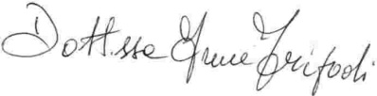

SCHEDA DI PARTECIPAZIONE

PREMIO NAZIONALE AIPARC “FRANCESCO CHIRICO”

Con la presente, il / la sottoscritto / a

Nome Cognome

Nato/a

in data

Residente a

CAP

Via/Piazza

N° Telefono

E-mail

intende partecipare alla Seziona A del Premio nazionale AIParC di Poesia in lingua italiana “Francesco Chirico”

DICHIARA

1. Di accettare incondizionatamente le clausole previste dal Regolamento
2. Di autorizzare il trattamento dei dati personali.